**PROCONNECT**

**Integrantes**

Javier Esteban Cruz Caucaly

Luna Alejandra Bautista Peña

Tania Nicol Reyes Ospina

Andrés Camilo Mejía Guerrero

Brayan Duwan Naranjo Gualdron

Kevin Santiago Cachaya Collazos

José Isaías Barrios Machado

Gerson Santiago Sáenz Gutiérrez

**Profesor**

Linda Caicedo Francoise

Universidad Libre

Ingeniería de Sistemas

1.Tabla de Contenidos

1 Introducción 4

1.1 Justificación 5

2 Objetivos. 5

2.1 Objetivo General 5

2.2 Objetivo General 5

3 Conceptos Básicos 5

3.1 Estructura 5

4 Patrones de Diseño 7

4.1 Factory Method 7

4.2 Builder 9

4.3 Strategy 10

4.4 Observer Pattern 12

5 Microservicios 14

5.1 Api Gateway. 14

5.2 Login 15

5.3 Professionals-Service 17

5.4 Booking-Service 18

5.5 Webapp Frontend 21

5.6 PostgreSQL Database 23

6 Contenedores 24

7 Docker 25

8 Kubernetes (K8s) 27

9 Diseño Responsivo y Móvil 28

10 Análisis de Usuarios y Usabilidad 30

11 Formas de Estructuración 32

12 Sitemap y WireFlows 33

13 Wayfinding 35

13.1 Claridad: diseño simple y directo 36

13.2 Legibilidad: fuentes grandes, alto contraste 36

13.3 Predecibilidad: entender dónde están 37

13.4 Redundancia: métodos de orientación 38

13.5 Universalidad: diseño inclusivo y accesible 38

14 BreadCrumbs 38

15 WireFrames 40

15.1 Encabezado: Título, logo y barra de navegación 40

15.2 Barra lateral: Elementos secundarios 42

15.3 Elementos interactivos: Botones, menús desplegables 43

15.4 Jerarquía visual: Diferentes tamaños y ubicaciones 43

15.5 Baja Fidelidad 43

15.6 Media Fidelidad 43

15.7 Alta Fidelidad 44

16 Findability 45

16.1 Estructura y Navegacion 45

16.2 Sistema de Busqueda 45

16.3 Taxonomia 46

16.4 Diseño Responsivo 47

16.5 Visibilidad de Contenido 48

17 Recomendaciones y Mejoras 48

18 Conclusiones 49

19 Referencias 50

20 Bibliografía 50

21 Anexos 51

2.Tabla de Ilustraciones

Ilustración 1 Organización 7

Ilustración 2 Factory Method 10

Ilustración 3 Builder 11

Ilustración 4 Strategy 12

Ilustración 5 Observer 14

Ilustración 6 Api Gateway 16

Ilustración 7 Login 18

Ilustración 8 Profesional 19

Ilustración 9 Book 22

Ilustración 10 Service 22

Ilustración 11 Web 24

Ilustración 12 Base de Datos 25

Ilustración 13 Contenedores 26

Ilustración 14 Docker 28

Ilustración 15 Kubernets 28

Ilustración 16 Diseño Móvil 30

Ilustración 17 Login 32

Ilustración 18 Formulario de Registro 33

Ilustración 19 Estructura 34

Ilustración 20 SiteMap 35

Ilustración 21 WireFlow 36

Ilustración 22 Inicio 37

Ilustración 23 Servicios 38

Ilustración 24 Busqueda 39

Ilustración 25 Basado en Ubicacón 40

Ilustración 26 Basado en recorrido 40

Ilustración 27 Basado en atributos 41

Ilustración 28 Inicio 41

Ilustración 29 Barra lateral 43

Ilustración 30 Baja Fidelidad 44

Ilustración 31 Media Fidelidad 45

Ilustración 32 Alta Fidelidad 45

Ilustración 33 Navegacion 46

Ilustración 34 Sistema de Busqueda 46

Ilustración 35 Taxonomia 47

Ilustración 36 Diseño Responsivo 48

Ilustración 37 Contenido 49

3.Tabla de anexos

Anexo 1. Infografia 52

Anexo 2.SiteMap 53

Anexo 3.SiteMap.pdf 53

Anexo 4.WireFlows 53

Anexo 5. WireFrames 53

**Tabla de Tablas**

1.Tabla de Contenidos 2

2.Tabla de Ilustraciones 3

3.Tabla de anexos 3

# Introducción

**ProConnect** nace como una solución pensada para acercar a las personas con los profesionales que necesitan, de una forma práctica y confiable. La plataforma permite reservar citas y gestionar servicios fácilmente, apoyándose en una arquitectura moderna con **microservicios**, **Docker** y **Kubernetes**. Además, incorpora patrones de diseño y una organización clara de la información para que la experiencia del usuario sea simple, intuitiva y eficiente

## Justificación

Nace como una idea de una solución digital diseñada para conectar a los usuarios con profesionales en los distintos sectores, que permiten facilitar el acceso a estos servicios, ya sean para reservar, solicitar, o simplemente ser incluido y prestar los servicios de manera ágil, sencilla y confiable.

# Objetivos.

## Objetivo General

Desarrollar e implementar una plataforma Web que facilite la conexión entre profesionales y los usuarios que requieran un servicio.

## Objetivo General

Desarrollar e implementar una plataforma Web que facilite la conexión entre profesionales y los usuarios que requieran un servicio.

# 

# Conceptos Básicos

## Estructura

Mayor mente compuesta por la segmentación de espacios que incluye algunas partes como:

1. **Encabezado fijo (topbar):** marca ProConnect, enlace a login/salir.
2. **Breadcrumbs (migas):** franja superior bajo el header
3. **Contenedor principal:** zona de vistas.
4. **Vistas/Secciones:**
5. **Home**
6. **Login / Registro: con** dos flujos profesional y contratador
7. **Servicios**: tarjetas por tipo de servicio
8. **Profesionales**: tarjetas (nombre, bio, “Ver detalle”)
9. **Detalle del profesional**: información + botón “Solicitar cita”
10. **Solicitar cita**; formulario de reserva
11. **Dashboards** por rol: acciones rápidas (ver citas, gestionar perfil)

Ilustración 1 Organización

*Fuente. Elaboración propia (2025)*

Figura 1 Organización

En esta imagen se da a entender de como se muestra la organización general del aplicativo

*Fuente. Elaboración propia (2025)*

# Patrones de Diseño

Los patrones de diseño son soluciones reutilizables y probadas para problemas comunes en el desarrollo de software. No son código específico, sino plantillas o guías que ayudan a estructurar el código de manera eficiente, mejorando su mantenibilidad, escalabilidad y reutilización

## Factory Method

Se usa para los datos de profesionales y servicios se cargan consistentemente dentro de la Interfaz para diferentes tipos de datos que se van guardando (usuarios, profesionales, reservas).

*Fuente. Elaboración propia (2025)*

*Fuente. Elaboración propia (2025)*

*Fuente. Elaboración propia (2025)*

Ilustración 2 Factory Method

En esta parte de la imagen se logra visualizaras diferentes servicios usan el mismo patrón para conectarse a las diferentes bases de datos

## Builder

El patrón Builder nos permite construir las tarjetas de profesionales mediante una secuencia clara de pasos para así facilitar el reutilizar el código después.

*Fuente. Elaboración propia (2025)*

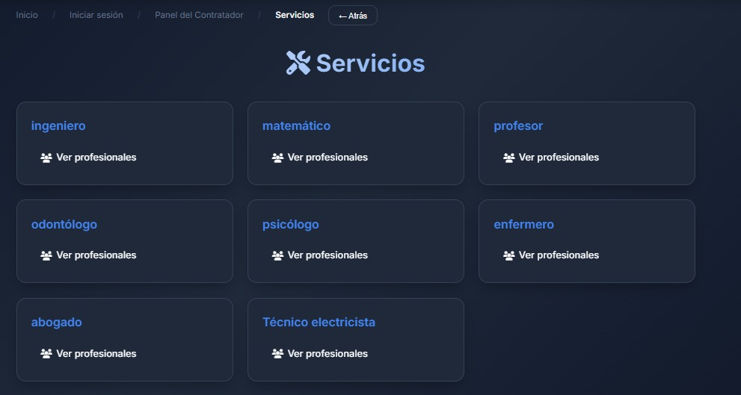

*Fuente. Elaboración propia (2025)*

Ilustración 3 Builder

En esta parte se evidencia como las tarjetas siguien la misma estructura para garantizar coherencia en la interfaz

## Strategy

Al crear una reserva, se ejecutan diferentes estrategias de notificación que permiten al usuario ver una confirmación de su reserva gracias al patrón.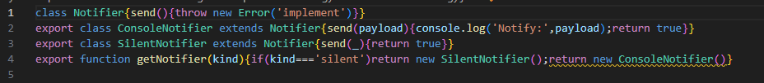 *Fuente. Elaboración propia (2025)*

*Fuente. Elaboración propia (2025)*

Ilustración 4 Strategy

La Imagen hace referencia al como al hacer una solicitud se ve el cómo llega una notificación de que su reserva la recibió el profesional

## Observer Pattern

Cuando un usuario crea una reserva, múltiples componentes reaccionan y al concluir se puede ver cómo se recibe una confirmación visual de la acción que realizo.

*Fuente. Elaboración propia (2025)*

*Fuente. Elaboración propia (2025)*

Ilustración 5 Observer

La siguiente imagen muestra cómo se espera que el usuario vea una notificación de como la reserva ha sido exitosa

# Microservicios

Es un **estilo arquitectónico** donde una aplicación se divide en servicios pequeños, independientes y altamente cohesionados, donde cada microservicio se enfoca en una funcionalidad especifica ya sea para autentificación como un Login o un sistema de pagos

## Api Gateway.

Este funciona a través de las peticiones que se van realizando a través de los microservicios adecuados por lo que se van navegando.

*Fuente. Elaboración propia (2025)*

Ilustración 6 Api Gateway

En esta zona se visualiza como las peticiones se van a redigir a los microservicios adecuados que sirven para gestionar la reserva.

## Login

Este encargado de la verificación de los usuarios por el tipo de rol que cumplen dentro de la página y así les permite redirigirse hacia la interfaz a donde va

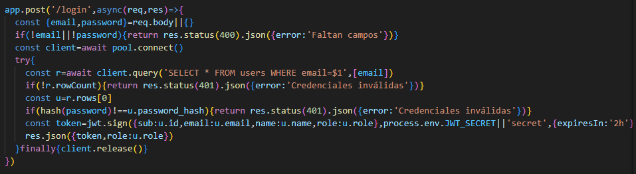 *Fuente. Elaboración propia (2025)*

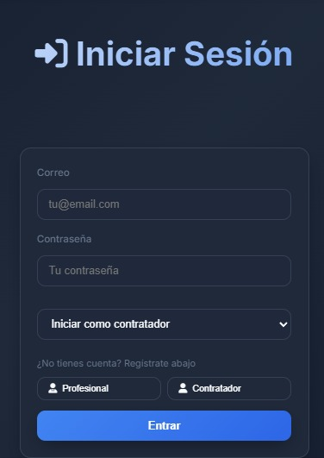

*Fuente. Elaboración propia (2025)*

Ilustración 7 Login

En esta parte de la página podremos darnos cuenta de cómo identificamos el microservicio que se encarga de validar si un usuario existe dentro de la base de datos.

## Professionals-Service

Esta tiene como principal fin administrar el catalogó de los profesionales que están disponibles para ofrecer sus servicios

*Fuente. Elaboración propia (2025)*

*Fuente. Elaboración propia (2025)*

Ilustración 8 Profesional

## Booking-Service

En esta parte del servicio funciona ya sea para gestionar una reserva

*Fuente. Elaboración propia (2025)*

*Fuente. Elaboración propia (2025)*

*Fuente. Elaboración propia (2025)*

*Fuente. Elaboración propia (2025)*

Ilustración 9 Book

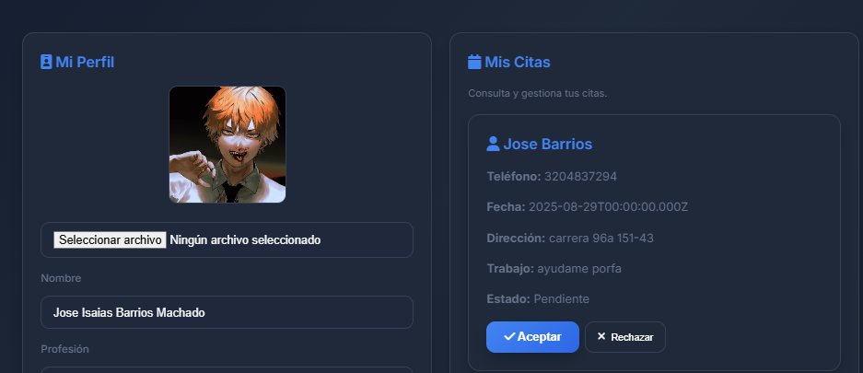

*Fuente. Elaboración propia (2025)*

Ilustración 10 Service

Tanto para la imagen 8 como 9 se puede distinguir como se esta comportando el servicio al mencionar las citas pendientes que tiene tanto el profesional como el usuario que espera que le acepten la petición.

## Webapp Frontend

Contiende todo lo que es la interfaz del usuario como visualiza toda la parte porque la que está navegando

*Fuente. Elaboración propia (2025)*

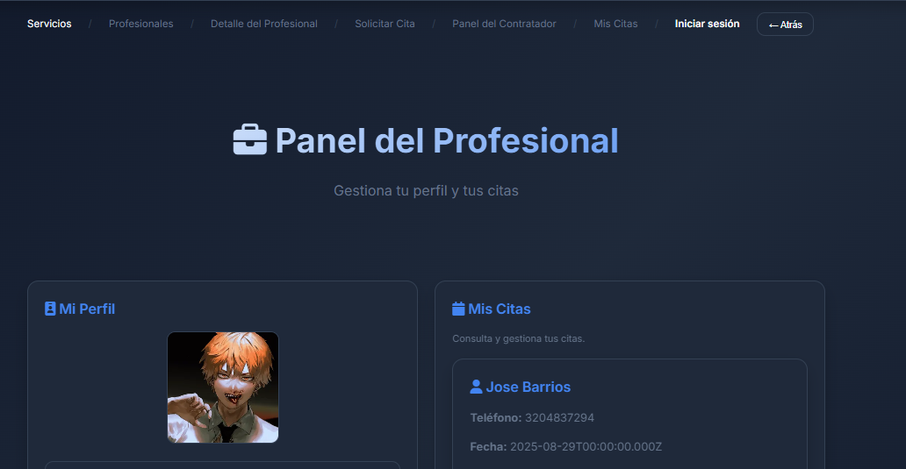

*Fuente. Elaboración propia (2025)*

Ilustración 11 Web

## PostgreSQL Database

En esta parte observamos como utilizamos una base de datos para guardar los datos de los usuarios que van ingresando en el aplicativo

*Fuente. Elaboración propia (2025)*

*Fuente. Elaboración propia (2025)*

Ilustración 12 Base de Datos

# Contenedores

Son **entornos aislados** que empaquetan una aplicación junto con sus dependencias (librerías, configuraciones, etc.). Permiten que el software se ejecute de manera consistente en cualquier entorno (desarrollo, producción).

*Fuente. Elaboración propia (2025)*

*Fuente. Elaboración propia (2025)*

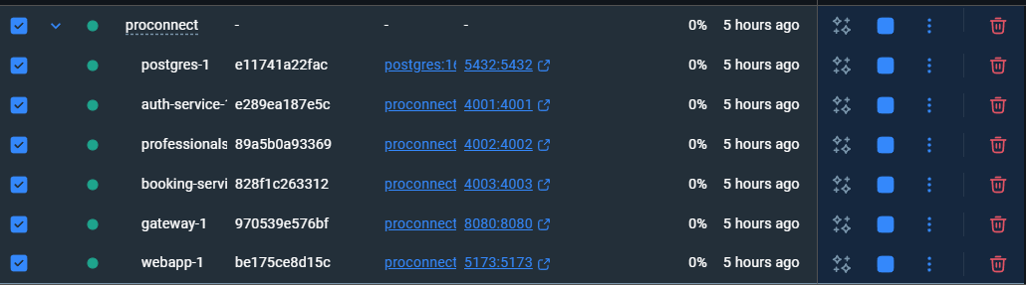

*Fuente. Elaboración propia (2025)*

Ilustración 13 Contenedores

En esta parte observamos como están creados los contenedores de los cuales disponemos para que el aplicativo funcione.

# Docker

Es la **plataforma más popular para crear y gestionar contenedores**. Automatiza el despliegue de aplicaciones empaquetándolas en contenedores estandarizados.

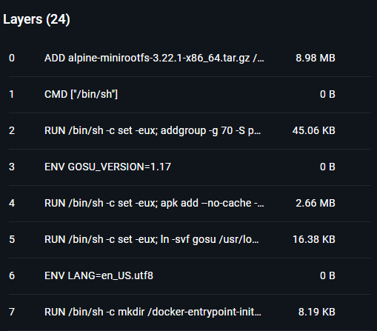

*Fuente. Elaboración propia (2025)*

*Fuente. Elaboración propia (2025)*

*Fuente. Elaboración propia (2025)*

Ilustración 14 Docker

Observamos como están construidos y almacenados para microservicio los dockers

# Kubernetes (K8s)

Es un **orquestador de contenedores** open-source que automatiza el despliegue, escalado y gestión de aplicaciones empaquetadas en contenedores, que tiene relación con Docker.

Kubernetes no depende de Docker, pero lo usa comúnmente para crear contenedores.

Se configura mediante archivos **YAML** llamados **manifiestos**, que definen **Deployments**, **Services**, **Ingress** y otros recursos.

*Fuente. Elaboración propia (2025)*

Ilustración 15 Kubernets

En esta parte se oberserva como esta siendo gestionado los kubernets a través de un cluster

*Fuente. Elaboración propia (2025)*

*Fuente. Elaboración propia (2025)*

# Diseño Responsivo y Móvil

Es una técnica de diseño web que nos permite ver que las páginas se vean y funcionen de manera óptima en diferentes dispositivos

*Fuente. Elaboración propia (2025)*

Ilustración 16 Diseño Móvil

En esta parte del código se muestra la imagen podemos observar que mantiene un diseño responsivo que funciona para dispositivos pequeños.

/* Responsive  */

@media (max-width: 768px) {

  .topbar {

    padding: 1rem;

    flex-direction: column;

    gap: 1rem;

  }

  nav {

    flex-wrap: wrap;

    justify-content: center;

  }

  .container {

    padding: 0 1rem;

  }

  h1 {

    font-size: 2rem;

  }

  .grid {

    grid-template-columns: 1fr;

  }

}

.grid {

  display: grid;

  gap: 1.5rem;

  grid-template-columns: repeat(auto-fit, minmax(300px, 1fr));

  margin-top: 2rem;

}

# Análisis de Usuarios y Usabilidad

En cuanto a usabilidad se hace referencia a la facilidad con que las personas pueden utilizar esta página y lograr sus objetivos en ella

*Fuente. Elaboración propia (2025)*

Ilustración 17 Login

En esta parte de los formularios son sencillos debido a que el usuario pueda acceder al contenido de sencilla y entender que datos se muestran

*Fuente. Elaboración propia (2025)*

Ilustración 18 Formulario de Registro

En cuanto a este formulario tanto para profesional como para el usuario es sencillo y cuenta con alertas de cuando un campo es invalido lo que hace que el usuario tenga una retroalimentación acerca de cuándo ingresa un dato erróneo

# Formas de Estructuración

Corresponde en parte en la forma en la que está organizada y estructurada un proyecto y cuáles son los contenidos en los que esta para facilitar su localización

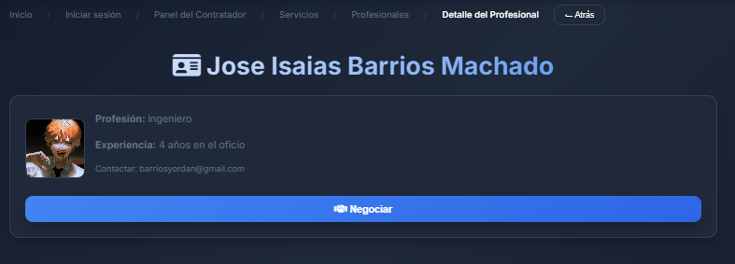

*Fuente. Elaboración propia (2025)*

Ilustración 19 Estructura

Dentro de esta sección la forma en la que está estructurada en forma de jerarquía con diferentes niveles que siguen una secuencia lógica, así como Etiquetas claras que permiten al usuario ubicarse dentro de la página web

function labelFromHash(){

  const hash=(location.hash||'#/').replace(/^#/, '')

  const path=hash.split('?')[0]

  const parts=path.split('/').filter(Boolean)

  if(parts.length===0) return 'Inicio'

  const first=parts[0]

  if(first==='login') return 'Iniciar sesión'

  if(first==='register-prof') return 'Registro de Profesional'

  if(first==='register-ctr') return 'Registro de Contratador'

  if(first==='dashboard-prof') return 'Panel del Profesional'

  if(first==='dashboard-ctr') return 'Panel del Contratador'

  if(first==='servicios') return 'Servicios'

  if(first==='profesionales') return 'Profesionales'

  if(first==='profesional') return 'Detalle del Profesional'

  if(first==='solicitar-cita') return 'Solicitar Cita'

  if(first==='mis-citas') return 'Mis Citas'

  return path

}

# Sitemap y WireFlows

Son una representación visual de la estructura del sitio web que muestra como se ve cada pantalla y como están conectadas entre si

*Fuente. Elaboración propia (2025)*

Ilustración 20 SiteMap

Por su parte comprendemos en como estaría estructura la página web por sus diferentes niveles y en como cada una de ellas está relacionada siguiendo un orden.

En la figura 20 se da un acercamiento real de cómo es la jerarquía que maneja el sitio web, aunque no se puede ver muy claro en la parte de los anexos está el archivo que permite identificar bien como es la distribución que tiene el sitio web

*Fuente. Elaboración propia (2025)*

Ilustración 21 WireFlow

Por su parte el WireFlow es una ilustración acerca de la funcionalidad que tiene la página web, ya que al seguir los pasos que se evidencian podemos garantizar un usuario cumpla su objetivo dentro de esta.

# Wayfinding

**Wayfinding** es el proceso mediante el cual los usuarios **se orientan y navegan dentro de un sistema de información**, como un sitio web o una aplicación, gracias a una estructura clara, etiquetas coherentes y elementos de navegación bien diseñados.

## Claridad: diseño simple y directo

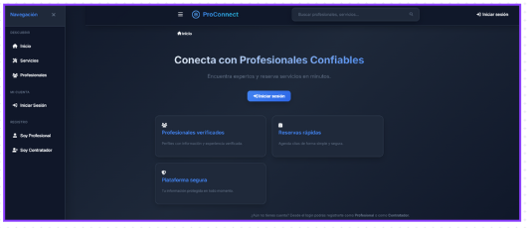

*Fuente. Elaboración propia (2025)*

Ilustración 22 Inicio

**Elementos que cumplen:**

* Menú lateral con categorías claramente definidas
* Navegación jerárquica intuitiva
* Etiquetas descriptivas en botones y enlaces
* Flujo de trabajo lineal para reservas
* Agrupación lógica de funcionalidades por roles

**Evidencia en el código:**

<!-- Navegación clara y organizada -->

<nav class="sidebar-nav">

<div class="nav-section">

<h4>Descubrir</h4>

<a href="#/" class="nav-link sidebar-link"><i class="fas fa-home"></i> Inicio</a>

<a href="#/servicios" class="nav-link sidebar-link"><i class="fas fa-tools"></i> Servicios</a>

</div>

</nav>

## Legibilidad: fuentes grandes, alto contraste

**Elementos que cumplen:**

* Fuente Inter con excelente legibilidad
* Tamaños de fuente escalables
* Espaciado adecuado entre elementos
* Jerarquía visual clara con pesos de fuente

**Evidencia en CSS:**

:root {

--bg: #0f172a; /* Fondo oscuro */

--fg: #f8fafc; /* Texto claro - alto contraste */

--primary: #3b82f6; /* Azul accesible */

}

body {

font-family: 'Inter', system-ui, -apple-system, sans-serif;

line-height: 1.6; /* Espaciado legible */

}

h1 {

font-size: 2.5rem; /* Tamaño grande para títulos */

font-weight: 700;

}

## Predecibilidad: entender dónde están

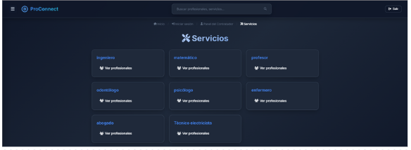

*Fuente. Elaboración propia (2025)*

Ilustración 23 Servicios

**Elementos que cumplen:**

* Breadcrumbs que muestran ubicación actual
* Estados activos en navegación
* Feedback visual en interacciones
* Estructura consistente en todas las páginas

## Redundancia: métodos de orientación

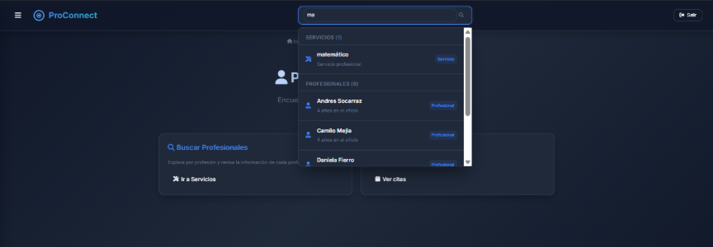

*Fuente. Elaboración propia (2025)*

Ilustración 24 Busqueda

**Múltiples métodos implementados:**

1. **Menú lateral principal**
2. **Barra de búsqueda global**
3. **Breadcrumbs de navegación**
4. **Navegación por tarjetas y botones**
5. **Enlaces contextuales**

**Evidencia de redundancia:**

// Múltiples formas de acceder al mismo contenido

location.hash = '#/profesionales?service=${serviceId}'; // Desde búsqueda

location.hash = '#/profesionales'; // Desde menú

location.hash = '#/servicios'; // Y luego a profesionales

## Universalidad: diseño inclusivo y accesible

**Elementos implementados:**

* Navegación por teclado compatible
* Contraste de colores accesible
* Textos descriptivos en enlaces
* Diseño responsivo para diferentes dispositivos

# BreadCrumbs

Los **breadcrumbs** (o **migas de pan**) son un elemento de navegación que muestra al usuario **la ruta jerárquica** que ha seguido dentro de un sitio web o aplicación.

**Location-based (basado en ubicación):**

Se ve cuando navegas por categorías específicas

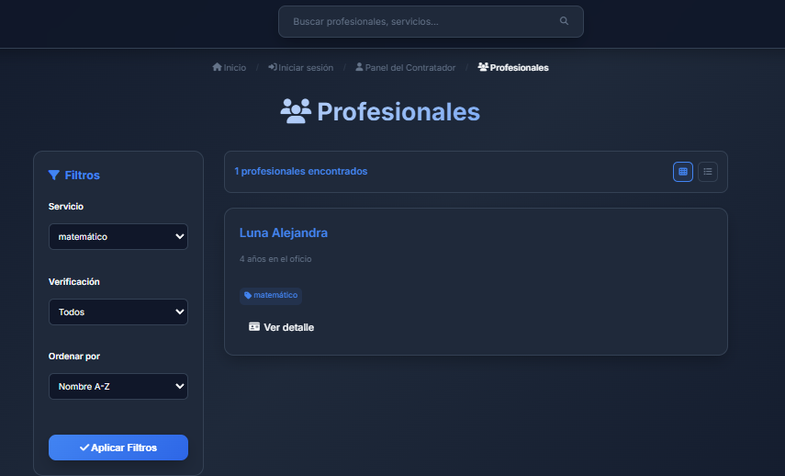

*Fuente. Elaboración propia (2025)*

Ilustración 25 Basado en Ubicacón

**Path-based (basado en recorrido):**

Muestra exactamente el camino que tomó el usuario



*Fuente. Elaboración propia (2025)*

Ilustración 26 Basado en recorrido

**Attribute-based (basado en atributos):**

Se ve cuando aplicas filtros o búsquedas específicas

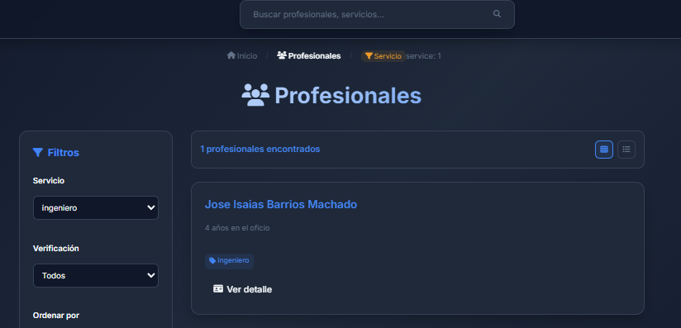

*Fuente. Elaboración propia (2025)*

Ilustración 27 Basado en atributos

# WireFrames

Un **WireFrames** muestra **la distribución de los elementos** (como menús, botones, imágenes o textos) para planificar la **experiencia y flujo del usuario**, sin preocuparse todavía por los colores o estilos gráficos.

## Encabezado: Título, logo y barra de navegación

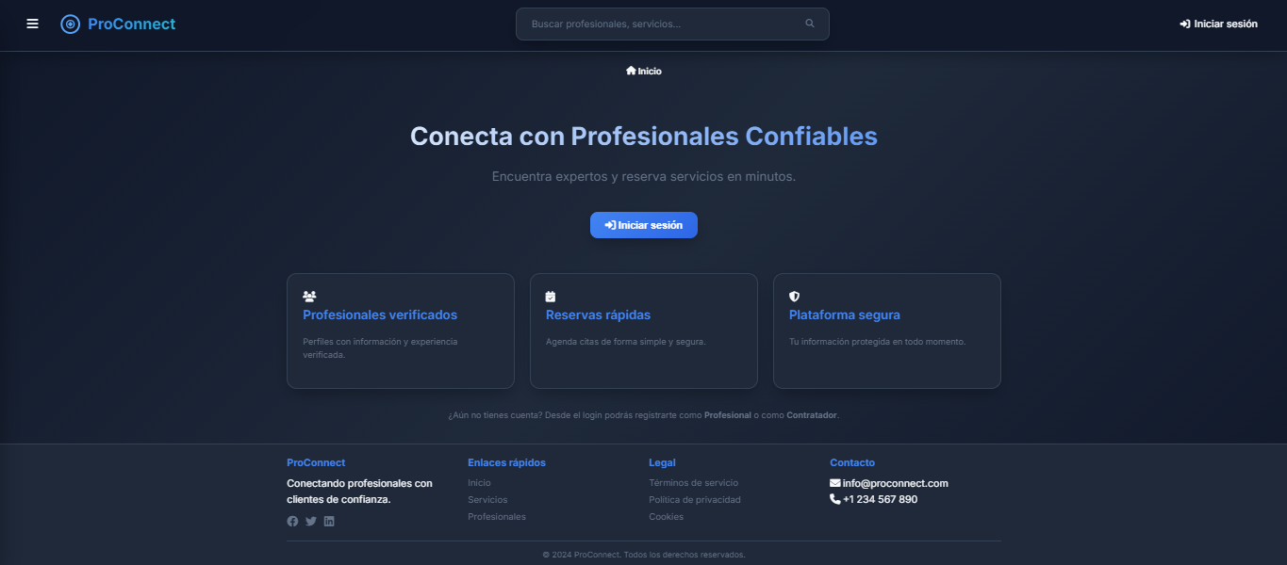

*Fuente. Elaboración propia (2025)*

Ilustración 28 Inicio

**Elementos implementados:**

* Logo de ProConnect con SVG personalizado
* Barra de búsqueda central
* Navegación de usuario (login/logout)
* Menú hamburguesa para móviles

**Evidencia:**

<header class="topbar">

<div class="brand">

<button class="menu-toggle" id="menuToggle">

<i class="fas fa-bars"></i>

</button>

<svg class="logo">...</svg>

<span class="brand-text">ProConnect</span>

</div>

<div class="search-container">...</div>

<nav class="topbar-nav">...</nav>

</header>

## Barra lateral: Elementos secundarios

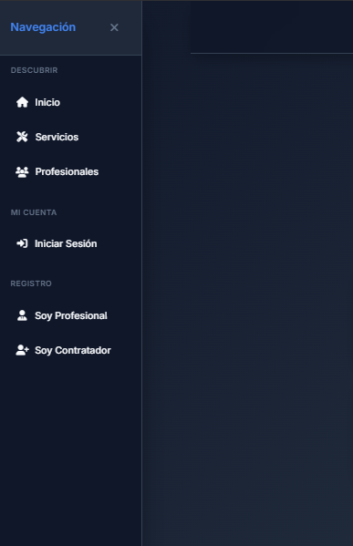

*Fuente. Elaboración propia (2025)*

Ilustración 29 Barra lateral

**Características:**

* Navegación principal desplegable
* Organizada por secciones temáticas
* Estados de autenticación dinámicos
* Responsive (drawer en móvil y en desktop)

## Elementos interactivos: Botones, menús desplegables

**Elementos implementados:**

* Botones primarios y secundarios con estados hover
* Menús desplegables en formularios
* Barra de búsqueda con autocompletado
* Tarjetas interactivas con animaciones
* Formularios con validación

## Jerarquía visual: Diferentes tamaños y ubicaciones

**Sistema de jerarquía:**

* Títulos H1 grandes con gradientes
* Títulos H2 con color primario
* Tarjetas con sombras y hover effects
* Espaciado consistente entre secciones
* Grid system responsivo

## Baja Fidelidad

En esta parte se tiene un boceto de cómo se crearon algunas vistas de la página web para ver la información concreta de todos los bocetos utilizados para la elaboración de la página web puede dirigirse a ver el anexo 5 en este archivo

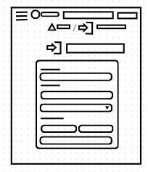

*Fuente. Elaboración propia (2025)*

Ilustración 30 Baja Fidelidad

## Media Fidelidad

Por su lado en esta sección ya se comprende un poco como es el diseño de la página a nivel de que ya existe texto y botones que indican la funcionalidad o bien sean formularios a la vista

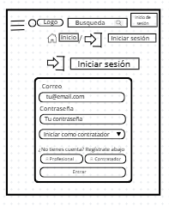

*Fuente. Elaboración propia (2025)*

Ilustración 31 Media Fidelidad

## Alta Fidelidad

Por último es el resultado de cómo se quedó integrado todos los elementos de los bocetos para ver en funcionamiento como quedo estructurada la página atreves de este diseño

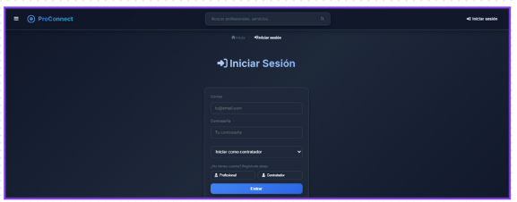

*Fuente. Elaboración propia (2025)*

Ilustración 32 Alta Fidelidad

# Findability

## Estructura y Navegación

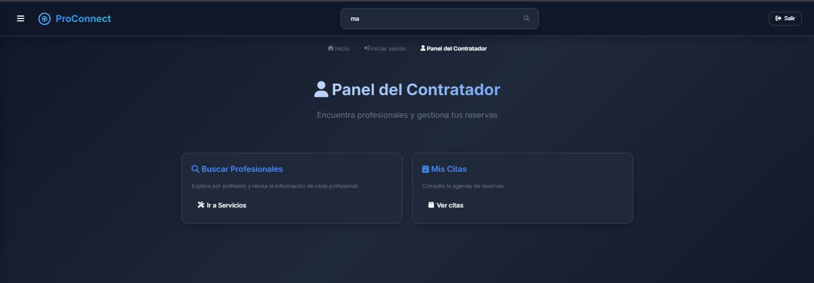

*Fuente. Elaboración propia (2025)*

Ilustración 33 Navegacion

**Cumple porque tiene:**

* **Menú lateral categorizado** con secciones lógicas separadas
* **Breadcrumbs de navegación** que muestran la ubicación actual
* **Múltiples rutas de acceso** al mismo contenido
* **Navegación jerárquica clara** entre páginas relacionadas

## Sistema de Búsqueda

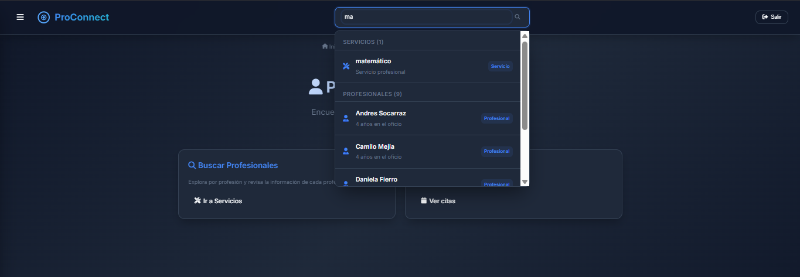

*Fuente. Elaboración propia (2025)*

Ilustración 34 Sistema de Búsqueda

**Cumple porque tiene:**

* **Búsqueda en tiempo real** con debouncing de 500ms
* **Historial de búsquedas** persistente en localStorage
* **Corrección automática** de términos mal escritos (ej: "ingieniero" → "ingeniero")
* **Resultados categorizados** por Servicios y Profesionales
* **Ordenamiento inteligente** (verificados primero, coincidencias exactas)

## Taxonomía

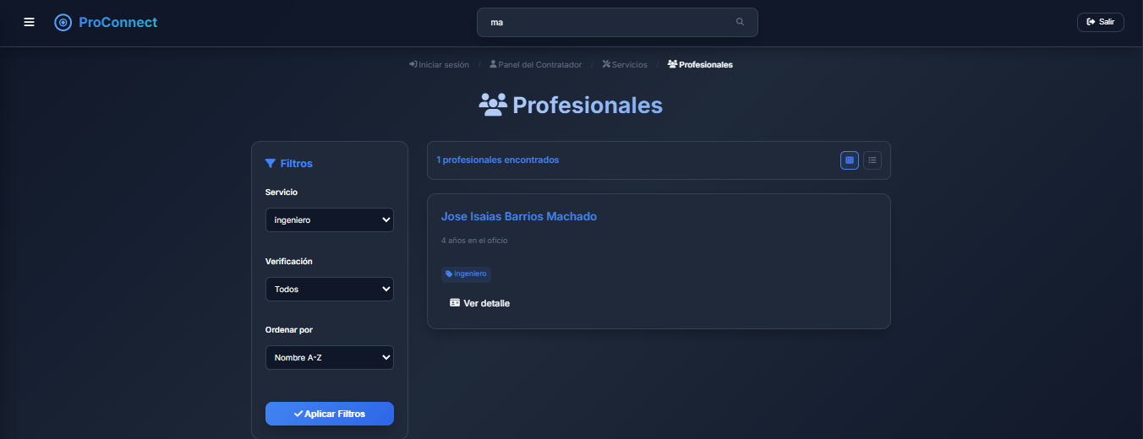

*Fuente. Elaboración propia (2025)*

Ilustración 35 Taxonomía

**Cumple porque tiene:**

* **Panel de filtros avanzado** con múltiples criterios
* **Metadatos enriquecidos** en cada profesional
* **Sistema de etiquetas** y badges de verificación
* **Filtros combinables** (servicio + verificación + ordenamiento)

## Diseño Responsivo

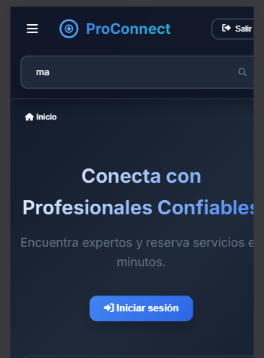

*Fuente. Elaboración propia (2025)*

Ilustración 36 Diseño Responsivo

**Cumple porque tiene:**

* **Breakpoints responsivos** optimizados para todos los dispositivos
* **Menú drawer** en móviles que se convierte en sidebar fijo en desktop
* **Botones touch-friendly** con tamaño mínimo de 44px
* **Carga asíncrona** de contenido con estados de loading

## Visibilidad de Contenido

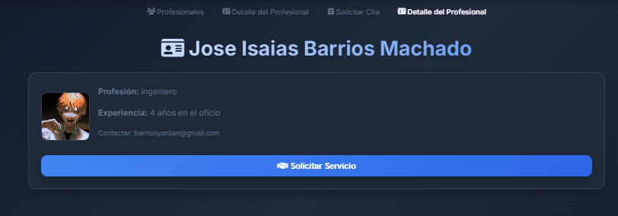

*Fuente. Elaboración propia (2025)*

Ilustración 37 Contenido

**Cumple porque tiene:**

* **Títulos jerárquicos** con gradientes y tamaños diferenciados
* **Tarjetas informativas** con información esencial visible
* **Botones primarios** con alto contraste y estados hover
* **Información clave** visible sin scroll excesivo

# Recomendaciones y Mejoras

**SEGURIDAD AVANZADA**

* **Autenticación Multifactor (MFA)**: Implementar 2FA para cuentas de profesionales
* **Hash avanzado**: Migrar de SHA-256 a bcrypt o Argon2 para contraseñas
* **Tokens JWT rotativos**: Implementar refresh tokens con rotación
* **CSP Headers**: Content Security Policy para prevenir XSS
* **Rate Limiting inteligente**: Límites dinámicos basados en comportamiento

**INFRAESTRUCTURA Y ESCALABILIDAD**

* **CDN Global**: Implementar Cloudflare o AWS CloudFront para assets estáticos
* **Cache distribuido**: Redis Cluster para sesiones y datos frecuentes
* **Base de datos replicada**: Réplicas de lectura para mejorar performance
* **Microservicios especializados**: Separar servicios de notificaciones, pagos y analytics
* **Serverless functions**: Para procesos batch y tareas asíncronas

**OBSERVABILIDAD Y MONITOREO**

* **Dashboard de métricas**: Grafana con métricas de negocio y técnicos
* **Alertas inteligentes**: Detección de anomalías en tiempo real
* **Tracing distribuido**: OpenTelemetry para debugging de microservicios
* **Synthetic monitoring**: Tests automatizados de puntos críticos
* **Business metrics**: KPIs de conversión y engagement

**INTELIGENCIA ARTIFICIAL**

* **Sistema de matching inteligente**: Algoritmos de recomendación basados en ML
* **Detección de fraudes**: Análisis de patrones sospechosos
* **Chatbots asistenciales**: Asistencia automatizada 24/7
* **Análisis de sentimientos**: Feedback automático de reseñas
* **Predicción de demanda**: Forecasting para profesionales

**EXPERIENCIA DE USUARIO**

* **PWA avanzada**: Instalación nativa y funcionamiento offline
* **Notificaciones push**: Engagement proactivo con usuarios
* **Gamificación**: Sistema de puntos y recompensas
* **Modo accesibilidad**: Soporte completo para WCAG 2.1 AA
* **Internacionalización**: Soporte multi-idioma y moneda

# Conclusiones

ProConnect representa la evolución moderna de las plataformas de servicios profesionales, combinando una arquitectura de microservicios escalable con principios de diseño centrados en el usuario. La implementación de patrones de diseño como Observer y Strategy, junto con una taxonomía de información bien estructurada, permite una experiencia intuitiva donde profesionales y clientes pueden conectarse de manera eficiente.

La plataforma demuestra excelentes capacidades de Findability a través de:

* Sistema de búsqueda predictivo con corrección ortográfica e historial inteligente
* Navegación facetada que permite refinamientos múltiples y combinables
* Arquitectura de información jerárquica con breadcrumbs y rutas claras
* Interfaz responsiva que se adapta perfectamente a todos los dispositivos

Desde la perspectiva técnica, ProConnect establece bases sólidas para el crecimiento futuro:

* Arquitectura de microservicios que permite despliegues independientes
* Contenedores Docker con mejores prácticas de seguridad y eficiencia
* Orquestación Kubernetes para escalabilidad automática y alta disponibilidad
* Observabilidad completa con métricas, logs y tracing distribuido

La plataforma está posicionada para convertirse en el estándar de referencia en la industria de servicios profesionales, combinando innovación tecnológica con un profundo entendimiento de las necesidades del usuario final.

Esta implementación sienta las bases para futuras evoluciones hacia una plataforma inteligente, predictiva y altamente adaptativa que anticipa las necesidades de sus usuarios mientras mantiene los más altos estándares de calidad, seguridad y performance.

# Referencias

*Arias Del Prado, J. (14 de noviembre de 2021). Wireflows, qué son y cuándo se utilizan. Obtenido de UXABLES: https://www.uxables.com/diseno-ux-ui/wireflows-que-son-y-cuando-se-utilizan/*

*Arias Del Prado, J. A. (29 de septiembre de 2020). La Arquitectura de Información Web y sus tipos. Obtenido de UXABLES: https://www.uxables.com/diseno-ux-ui/la-arquitectura-de-informacion-web-y-sus-tipos/*

*Braeuner, M. (18 de julio de 2022). Guía de Docker para principiantes: cómo crear tu primera aplicación Docker. Obtenido de freeCodeCamp.org: https://www.freecodecamp.org/espanol/news/guia-de-docker-para-principiantes-como-crear-tu-primera-aplicacion-docker/*

*Caicedo Morea, L. F. (2025). Presentacion AI - Diseño Responsivo y Móvil. Obtenido de Plataforma Universidad Libre: https://aulasvirtuales.unilibre.edu.co/pluginfile.php/1037755/mod_resource/content/0/7%20Presentacion%20AI%20-%20Dise%C3%B1o%20Responsivo%20y%20M%C3%B3vil.pptx*

*Caicedo Morea, L. F. (2025). Presentacion AI - Formas Estructuracion Contenido. Obtenido de Plataforma Universidad Libre: https://aulasvirtuales.unilibre.edu.co/pluginfile.php/1047031/mod_resource/content/0/9%20Presentacion%20AI%20-%20Formas%20Estructuracion%20Contenido.pptx*

*Central., G. S. (s.f.). Qué es un sitemap. Obtenido de Developers — Google: https://developers.google.com/search/docs/crawling-indexing/sitemaps/overview?hl=es*

*Documentation, D. (6 de Agosto de 2025). Obtenido de Deploy on Kubernetes*

*documentation, K. (s.f.). Kubernetes. Obtenido de https://kubernetes.io/docs/home/*

*Susnjara, S. &. (22 de julio de 2025). Docker. Obtenido de Docker.: https://www.ibm.com/think/topics/docker*

# Bibliografía

Arias Del Prado, J. (14 de noviembre de 2021). *Wireflows, qué son y cuándo se utilizan*. Obtenido de UXABLES: https://www.uxables.com/diseno-ux-ui/wireflows-que-son-y-cuando-se-utilizan/

Arias Del Prado, J. A. (29 de septiembre de 2020). *La Arquitectura de Información Web y sus tipos*. Obtenido de UXABLES: https://www.uxables.com/diseno-ux-ui/la-arquitectura-de-informacion-web-y-sus-tipos/

Braeuner, M. (18 de julio de 2022). *Guía de Docker para principiantes: cómo crear tu primera aplicación Docker*. Obtenido de freeCodeCamp.org: https://www.freecodecamp.org/espanol/news/guia-de-docker-para-principiantes-como-crear-tu-primera-aplicacion-docker/

Busquets, C. (31 de Agosto de 2025). *uiFromMars*. Obtenido de uiFromMars: https://www.uifrommars.com/prototipos-baja-alta-fidelidad/

Caicedo Morea, L. F. (2025). *Presentacion AI - Análisis de usuarios y la usabilidad*. Obtenido de Plataforma Universidad Libre: https://aulasvirtuales.unilibre.edu.co/pluginfile.php/1037759/mod_resource/content/0/8%20Presentacion%20AI%20-%20%20An%C3%A1lisis%20de%20usuarios%20y%20la%20usabilidad..pptx

Caicedo Morea, L. F. (2025). *Presentacion AI - Diseño Responsivo y Móvil*. Obtenido de Plataforma Universidad Libre: https://aulasvirtuales.unilibre.edu.co/pluginfile.php/1037755/mod_resource/content/0/7%20Presentacion%20AI%20-%20Dise%C3%B1o%20Responsivo%20y%20M%C3%B3vil.pptx

Caicedo Morea, L. F. (2025). *Presentacion AI - Formas Estructuracion Contenido*. Obtenido de Plataforma Universidad Libre: https://aulasvirtuales.unilibre.edu.co/pluginfile.php/1047031/mod_resource/content/0/9%20Presentacion%20AI%20-%20Formas%20Estructuracion%20Contenido.pptx

Central., G. S. (s.f.). *Qué es un sitemap*. Obtenido de Developers — Google: https://developers.google.com/search/docs/crawling-indexing/sitemaps/overview?hl=es

Documentation, D. (6 de Agosto de 2025). Obtenido de Deploy on Kubernetes

documentation, K. (s.f.). *Kubernetes*. Obtenido de https://kubernetes.io/docs/home/

Facchin, J. (18 de abril de 2024). *El Blog de SE Ranking*. Obtenido de SE Ranking: https://seranking.com/es/blog/guia-sobre-breadcrumbs/

Romero, E. (29 de Mayo de 2023). *Canal Diseño y Arquitectura*. Obtenido de Inesem Revista Digital: https://www.inesem.es/revistadigital/diseno-y-artes-graficas/wayfinding

Software, C. (4 de julio de 2023). *Conecta Magazine*. Obtenido de Conecta Magazine: https://www.conectasoftware.com/magazine/glosario/findability/

Soler, D. (18 de Febrero de 2025). *Wireflow: combina los wireframes y los user flows*. Obtenido de KeepCoding Bootcamps: https://keepcoding.io/blog/que-es-un-wireflow/

Susnjara, S. &. (22 de julio de 2025). *Docker.* Obtenido de Docker.: https://www.ibm.com/think/topics/docker

# Anexos

Anexo 1. [Infografía](https://unilibrebog-my.sharepoint.com/:b:/g/personal/josei-barriosm_unilibre_edu_co/EV8h0ZSlOd9MhUSn4XRpTHQBW3V6fNyi5UEGU0uYqYuikw?e=WbBEU2)

Anexo 2. [SiteMap](https://lucid.app/lucidspark/bef6fe9d-a4ba-43fe-84cc-be5b27556206/edit?viewport_loc=-9915%2C-2318%2C20972%2C8552%2Cs9RcOH2pqRaS&invitationId=inv_91890ce0-1460-4c61-bfd5-f8efcbc0b451)

Anexo 3. [SiteMap.pdf](https://unilibrebog-my.sharepoint.com/:b:/g/personal/josei-barriosm_unilibre_edu_co/EQYspO_EQChOj2zCFFtZMxgBgvYwJYBE7kgWJmgNkHyPGQ?e=TG2i3j)

Anexo 4. [WireFlows](https://unilibrebog-my.sharepoint.com/:i:/g/personal/josei-barriosm_unilibre_edu_co/Ea2mzIJW58lCpte246J3goYBEky8H5LRrWwzFqt7ykuSdQ?e=Yk5pVW)

Anexo 5 [WireFrames](https://www.canva.com/design/DAG35KNPaXQ/wZ6dlEW2cLQznnFna_MsZg/edit)